Jasper kooijmans -Jongens A
Jasper Kooijmans, ik ben coach van JA2 en fluit ook wekelijks hockeywedstrijden. Vader van drie jongens waarvan er twee hockeyen bij Zwaluwen. Ik ben ondernemer op het gebied van Food Management & Commercie

Jeroen van der Meijden,- keepers 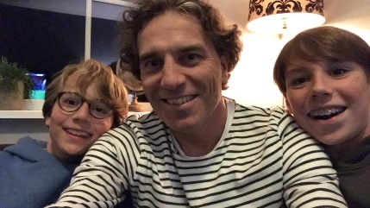
Mijn naam is Jeroen van der Meijden en ik ben dit seizoen de lijn coördinator voor de keepers van de E8 tm A jeugd. Dit stokje heb ik overgenomen van Gijs Bannink en in deze rol vind ik het belangrijk dat de keepers de aandacht krijgen die ze verdienen.
Deze aandacht komt deels terug middels het aanbieden van keeperstraining, welke door Gijs in de steigers is gezet. Deze trainingen worden dit jaar gegeven door een groep enthousiaste trainers. Zo verzorgen Marlou (speelster D1), Roos (keepster MC1) en Marijn (keeper JA1) de training voor de E8 tm C jeugd op de vrijdag. Daarnaast wordt op de dinsdag de training voor de B, A en H1 keepers gegeven door Anne-Frans (keepster D1). We zijn aan het kijken of en hoe we een leerlijn voor keepers en keeperstrainers kunnen inrichten, met als doel de keepers de aandacht te geven die ze nodig hebben om de Zwaluwen doelen te verdedigen.

Dit doel kan de keeper niet verdedigen zonder goede bescherming (die bekende lekker ruikende keepers outfit), hier zorgt ook dit jaar Irma Wendriks van de materiaalcommissie weer voor.

We ervaren bij Zwaluwen dat het hebben van een keeper (helaas) geen vanzelfsprekendheid is, waar nodig heb ik hierover contact met de lijncoordinatoren van de jeugd teams (E8 tm A).
Je kunt me altijd bellen/appen mocht je iets willen bespreken (mijn nummer: 06-22652599). Of spreek me aan op de zaterdag bij Zwaluwen, ik ben daar te vinden als mentor/supporter bij JD1 (speelt onze zoon Bas) en supporter bij JC1 (keept onze zoon Thijs).

Jan de Brauwer en Vincent van den Eertwegh -Meiden A
Hallo wij zijn Jan en Vincent. Lijncoordinators voor de meiden A lijn. We lopen al flinke tijd mee bij de club. Veel meiden trainen we al al vanaf de jongste jeugd. Spreek ons vooral aan als je vragen hebt.
Gijs Bannink -Jongens D .

Maaike Carpaij -Meiden B en Jongens C
Ik ben Maaike Carpaij, moeder van Floor de Vries (MB2) en Thijn de Vries (JC3). We wonen in Dichterswijk. In het dagelijks leven werk ik als IT manager. Dit jaar ben ik lijncoordinator voor de Meiden B en de Jongens C en af en toe val ik in als reservecoach voor de jongens C3. In een ver verleden heb ik zelf veel gehockeyd, helaas door een knieblessure lukt dat niet meer. Gelukkig kan ik nog wel skiën en hardlopen

Martijn Rademakers Meiden D
Mijn naam is Martijn Rademakers en ik ben lijncoördinator voor de meiden D. Zelf heb ik t/m mijn studententijd gehockeyd en later nog tijdens bedrijfscompetities. Ik heb drie kinderen hockeyen bij Zwaluwen, Fabian in C2, Valérie in MD1B en Philippe in F1. Bij Zwaluwen ben ik vaak coach geweest bij een van mijn kinderen en afgelopen jaar heb ik een bijdrage mogen leveren vanuit de Spring Challengecommissie. Leuk om dit jaar de rol van lij coördinator op te pakken en mocht je zaken signaleren, dan kun je mij altijd bellen of aanschieten.

Gerrie Eggels Meiden C 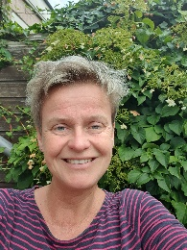
Ik ben Gerrie Eggels, lijn-coördinator voor de meiden C. Ik ben moeder van Lotte Seller uit de C2 en Julie Seller van de B1. We wonen in Oog in Al. Ik heb tot mijn 18de gehockeyd bij een kleine club in Limburg op... écht gras. Bij de jongste jeugd heb ik veel meegedraaid in de trainingen en sinds afgelopen zomer draai in mee in de TC. In het dagelijks leven ben ik teamleider Waterbeheer bij het Hoogheemraadschap De Stichtse Rijnlanden.

